МИНИСТЕРСТВО ОБРАЗОВАНИЯ И НАУКИ РОССИЙСКОЙ ФЕДЕРАЦИИ

Федеральное государственное автономное образовательное учреждение высшего профессионального образования

«САНКТ-ПЕТЕРБУРГСКИЙ ГОСУДАРСТВЕННЫЙ УНИВЕРСИТЕТ АЭРОКОСМИЧЕСКОГО ПРИБОРОСТРОЕНИЯ»

КАФЕДРА №14

ОТЧЕТ ЗАЩИЩЕН

ОЦЕНКОЙ ПРЕПОДАВАТЕЛЬ

Доцент, кандидат техн. наук Е.П. Овсянников

__________________________ _______________ _____________________

должность, уч. степень, звание подпись, дата инициалы, фамилия

**Отчет по лабораторной работе № 9**

**Работа с файлами**

по дисциплине: “Основы программирования”

РАБОТУ ВЫПОЛНИЛ

СТУДЕНТ ГР. 1942 К.Д.Марков

__________ ____________________ ____________________

подпись, дата инициалы, фамилия

Санкт-Петербург

2020г.

1. **Цель:**

Получение навыков чтения и записи информации из файлов

1. **Постановка задачи:**

Скопировать содержимое текстового файла, ограничив длину строки N символами. Слова, не помещающиеся в строку заданной длины, скопировать в виде новой строки.

1. **Формализация:**

* Существует данный файл, из которого происходит преобразование
* Существует конечный файл, куда происходит преобразование
* В начале работы программы создается дополнительный файл, с помощью которого происходит преобразование текстового файла. Удаляется после окончания программы
* Максимальная длина строки 1024 символа
* Минимальное значение N = 20*

* рекомендательное значение N, потому что большинство слов русского алфавита имеют меньше 20 букв. А в общем случае требуется оценивать самое длинное слово и значение N необходимо сделать больше, чем длина самого длинного слова в тексте.

1. **Листинг программы:**

#include <stdio.h>

#define _CRT_SECURE_NO_WARNINGS

#define MAXLINE 1024

FILE *fin;

FILE *fout;

FILE* fout1;

char line[MAXLINE];

char* ptr;

char* c;

int N = 0;

int counter = 0;

int edit(void) {

while (!feof(fin)) {

ptr = fgets(line, MAXLINE, fin);

while (*ptr != '\0') {

if (*ptr == '\n') {

*ptr = ' ';

}

ptr++;

}

fputs(line, fout1);

}

}

int main(void) {

fin = fopen("read.txt", "rt");

fout = fopen("write.txt", "wt");

fout1 = fopen("rw.txt", "w+t");

if (fin == NULL || fout == NULL)

return;

scanf("%d", &N);

edit();

fseek(fout1, 0, SEEK_SET);

while (!feof(fout1)) {

ptr = fgets(line, MAXLINE, fout1);

c = ptr;

if (ptr == NULL)

break;

while (*ptr != '\0') {

if (counter++ == N) {

ptr = c;

*ptr++ = '\n';

counter = 0;

}

if (*ptr == ' ') {

c = ptr;

}

ptr++;

}

fputs(line, fout);

}

fclose(fin);

fclose(fout);

fclose(fout1);

remove("rw.txt");

return 0;

}

1. **Тестовые примеры:**

Таблица 1 - Набор ручных тестов

|  |  |  |
| --- | --- | --- |
| № | Исходные данные | Вывод |
| 1 | Текст:  В программе можно одновременно  работать с неограниченным количеством файлов, но каждый из них  должен быть сопоставлен со своим  файловым указателем.  N=12 | В программе можно  одновременно  работать с  неограниченным  количеством файлов,  но каждый из них  должен быть  сопоставлен со своим  файловым указателем. |

1. **Результат выполнения:**

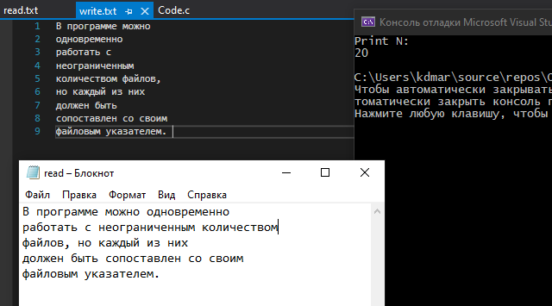

Рисунок 1 - Результат выполнения

1. **Выводы:**

В результате выполнения лабораторной работы была создана программа, копирующая содержимое текстового файла и ограничивающая длину строки N-ым кол-вом символов.

Результаты работы программы в п.6 совпадают с данными рассчитанными вручную в п.5, следовательно, программа работает верно.

Выполнив лабораторную работу, я научился работать с текстовыми файлами.